Saltsjöbanan 2015
- effekter av ny sträckning via Nacka Centrum
- effekter av flyttad station Saltsjöbaden
2002-08-10
Slutrapport

Innehållsförteckning
1 Bakgrund 3
2 Syfte 4
3 Metod 5
4 Förutsättningar 6
5 Resultat 9
5.1 Resandevolymer 9
5.1.1 Totaleffekt för Nacka/Värmdö-trafiken (inkl Saltsjöbanan) 9
5.1.2 Resandeeffekter vid omdragen Saltsjöbana ”enligt ritning” (UA1) 10
5.1.3 Resandeeffekter vid omdragen Saltsjöbana ”under Stadshuset” (UA2) 11
5.2 Sammanfattning 11
6 Intäkter 12
6.1 Restidsvinster 12
6.2 Går det att effektivisera busstrafiken med Saltsjöbana via Nacka centrum? 12
6.3 Sammanfattning 13
7 Flyttning av Saltsjöbadens station 14
7.1 Befintligt stationsläge 14
7.2 Nytt stationsläge 14
7.3 Resandet på Saltsjöbaden Station 14
7.4 Resandet på Dalaröbryggan 15
7.5 Resandeeffekter av en stationsflytt 15
7.5.1 Resande med Waxholmsbåtarna 15
7.5.2 Besökande till Saltsjöbaden 16
7.5.3 Bofastresor Saltsjöbaden 16
7.5.4 Nettoeffekt restidsvärden 16
7.6 Övriga effekter 17
7.7 Sammanfattning 17

Bakgrund
Nacka har sedan Saltsjöbanan en gång byggdes växt och utvecklats i en annan riktning än den som banan byggdes för att försörja. I samband med att den nya Tvärbanan förlängts genom Hammarby sjöstad finns planer på att ansluta och konvertera Saltsjöbanan till systemet. Saltsjöbanan behöver upprustas för att kunna trafikeras med nya spårvagnar. I SLs planer skulle denna konvertering och anslutning kunna vara genomförd redan till 2008.

Nacka kommun vill därför utreda vilka möjligheter en ny aktivitets- och befolkningscentrerad sträckning av Saltsjöbanan via Nacka centrum innebär jämfört med en upprustning i befintlig sträckning.

Dessutom är Saltsjöbadens stationsområde under detaljplaneöversyn. I denna process har det kommit förslag på att flytta Saltsjöbadens station ett par hundra meter västerut till ett läge någonstans väster om ringvägen. Nacka komun vill veta vilka konsekvenser det blir för trafikanterna och området i sig om stationen flyttas.

Syfte
Syftet med detta uppdrag är att utreda vilka trafikantnyttor man kan erhålla med kommunens förslag på ny linjesträckning och nya hållplatslägen för Saltsjöbanan via Nacka centrum. En alternativ sträckning med tunnel och hållplats under Stadshuset kommer utreds också. Förslagen analyseras med avseende på trafikeringseffektivitet och trafikantnytta.

I denna rapport beskrives också översiktligt vilka nyttor och nyttoförluster som uppstår vid en flyttning av Saltsjöbaden station i samband med konverteringen av banan.

Metod
En resmatris med beräknat resande för 2015 läggs ut i de tre scenarier som uppdraget omfattar; sträckning som idag (JA), sträckning via Nacka C i ytläge mot Saltsjö-Järla (UA1) och sträckning via Nacka C i tunnel under stadshuset mot Saltsjö-Järla (UA2). Horisontåret 2015 har valts för att fånga upp de trafikant- och systemeffekter som uppstår av en fullt utbyggd Tvärbana och den planerad planerade pendeltågsstationen vid Årstaberg. Saltsjöbanan kan dock vara utbyggd och konverterad redan 2008-2010.

De tre alternativen jämförs sedan med avseende på resvolymer med Saltsjöbanan för att se vilken sträckning som är mest attraktiv.

Förutsättningar
Basscenario JA 2015: Saltsjöbanan i samma sträckning som idag men upprustad till tvärbanestandard och kopplad till tvärbanan vid Sickla. Dessutom finns regionala stombussar Orminge - Nacka C - Hallunda och Nacka Port - Nacka C – Älta -Handenterminalen.

Körtid Turtäthet högtrafik/lågtrafik
Saltsjöbaden-Slussen 27 min Saltsjöbaden-Slussen 20/30 min
Solsidan-Slussen 27 min Solsidan-Slussen 20/30 min
Saltsjöbaden-Universitetet 20/30

Bansträckning JA
Saltsjöbaden-Slussen
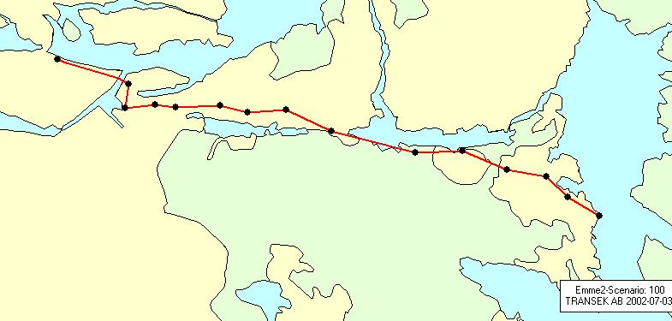

Slussen

Sickla udde Lillängen Storängen

Saltsjöbaden

Solsidan-Slussen
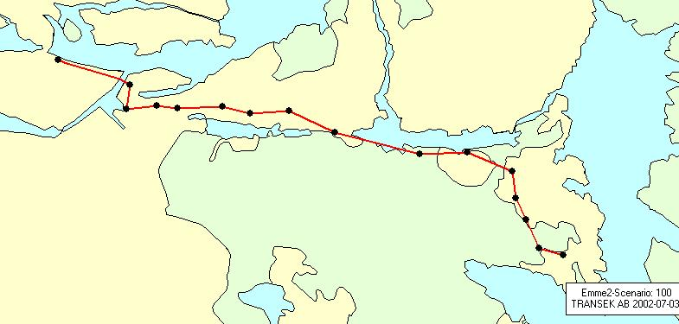

Slussen

Sickla udde Lillängen Storängen

Solsidan

Utredningsalternativ UA 1 2015: Saltsjöbanan i ny sträckning från Saltsjö-Duvnäs via Nacka C med nya hpl i höjd med Skogalund på västra sidan av Saltsjöbadsleden och Forum Nacka/Nämndhuset. Anslutning till gamla Saltsjöbanesträckningen sker vid Saltsjö-Järla station via Vikdalsvägen och söder Värmdövägen. Banan har tvärbanestandard och är kopplad till tvärbanan vid Sickla. Dessutom finns regionala stombussar Orminge - Nacka C - Hallunda och Nacka Port - Nacka C – Älta -Handenterminalen.

Körtid Turtäthet högtrafik/lågtrafik
Saltsjöbaden-Slussen 27,5 min Saltsjöbaden-Slussen 20/30 min
Solsidan-Slussen 27,5 min Solsidan-Slussen 20/30 min
Saltsjöbaden-Universitetet 20/30

Bansträckning UA1
Saltsjöbaden-Slussen
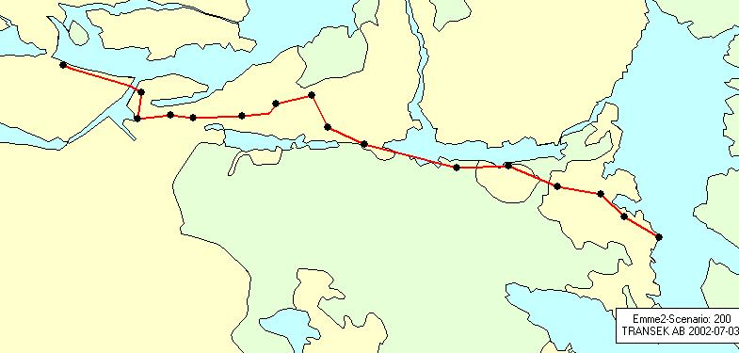

Slussen
Forum Skogalund
Sickla udde

Saltsjöbaden

Solsidan-Slussen
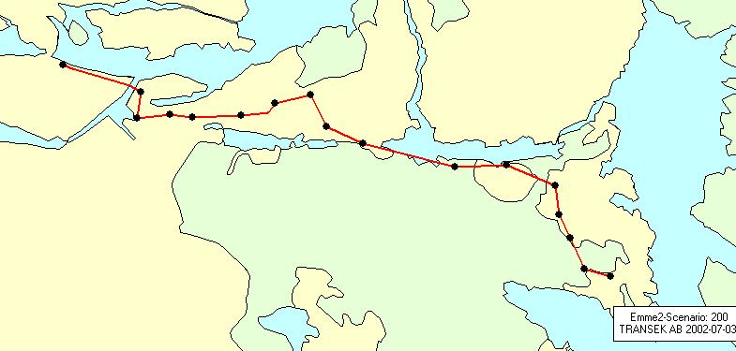

Slussen
Forum Skogalund
Sickla udde

Solsidan
Utredningsalternativ UA 2 2015: Saltsjöbanan i ny sträckning från Saltsjö-Duvnäs via Nacka C med nya hpl i höjd med Skogalund på västra sidan av Saltsjöbadsleden och Forum Nacka/Nämndhuset. Anslutning till gamla Saltsjöbanesträckningen sker vid Saltsjö-Järla station via tunnel från Forum Nacka under Nämndhuset. Banan har tvärbanestandard och är kopplad till tvärbanan vid Sickla. Dessutom finns regionala stombussar Orminge - Nacka C - Hallunda och Nacka Port - Nacka C – Älta -Handenterminalen.

Körtid Turtäthet högtrafik/lågtrafik
Saltsjöbaden-Slussen 27,5 min Saltsjöbaden-Slussen 20/30 min
Solsidan-Slussen 27,5 min Solsidan-Slussen 20/30 min
Saltsjöbaden-Universitetet 20/30

Bansträckning UA2
Saltsjöbaden-Slussen
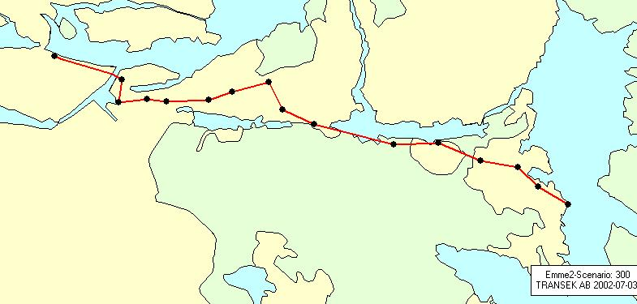

Slussen
Forum Skogalund
Sickla udde

Saltsjöbaden

Solsidan-Slussen
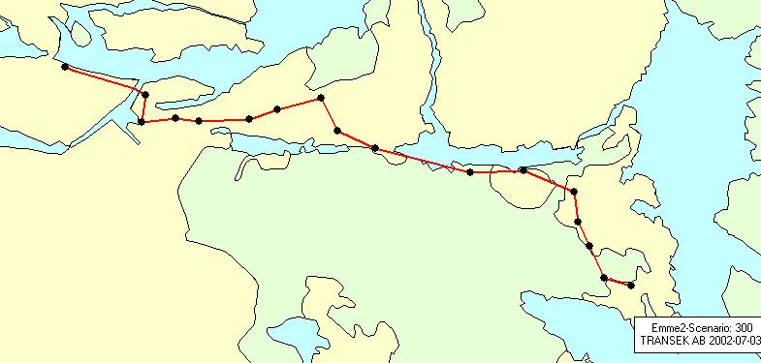

Slussen
Forum Skogalund
Sickla udde

Solsidan

Resultat

Resandevolymer

Totaleffekt för Nacka/Värmdö-trafiken (inkl Saltsjöbanan)
Om man summerar resandet med samtliga bussar i Nacka/Värmdö-sektorn och trafiken på Saltsjöbanan i de tre alternativen framstår UA2 som det mest resgenererande alternativet. Skillnaden mellan utredningsalternativen är dock ganska liten, ca 100 resor/dag. Skillnaden mellan dagens saltsjöbana och de nya sträckningarna är betydligt större med 1200-1300 nya resor/dygn.

Saltsjöbaneeffekten
Om vi bara tittar på Saltsjöbanan i de tre olika alternativen visar det sig att UA1 är en något mer attraktiv bansträckning. Inte heller här skiljer sig utredningsalternativen i någon större utsträckning utan skillnaden syns mest mellan den befintliga sträckningen och de båda nya. Resandet med Saltsjöbanan ökar med drygt 5 % om något av utredningsalternativens sträckningar väljs.

Resandeeffekter vid omdragen Saltsjöbana ”enligt ritning” (UA1)

Forum Skogalund
Nacka

Saltsjö-Duvnäs
Lillängen Storängen

Det gröna (ljusa) i bilden markerar resandeminskningar och det röda (mörka) resandeökningar. Vad vi ser är alltså den resandeminskning på befintlig saltsjöbana via Storängen/Lillängen som uppstår när denna sträcka inte längre trafikeras samt vilket resande som uppstår om man drar Saltsjöbanan i enlighet med UA1.

Resandet är i stort sett lika i JA och UA1 från Saltsjö-Duvnäs till Lillängen respektive Forum Nacka. Från Forum Nacka mot Saltsjö-Järla reser det dock ca 1500 personer fler per dag än vad det skulle resa via Lillängen mot Saltsjö-Järla. Vi ser i bilden att denna effekt uppstår som en avlastning av busslinjenätet både via Värmdöleden (1150-1350 personer per dag) och Värmdövägen (150-350 personer per dag).

Resandeeffekter vid omdragen Saltsjöbana ”under Stadshuset” (UA2)
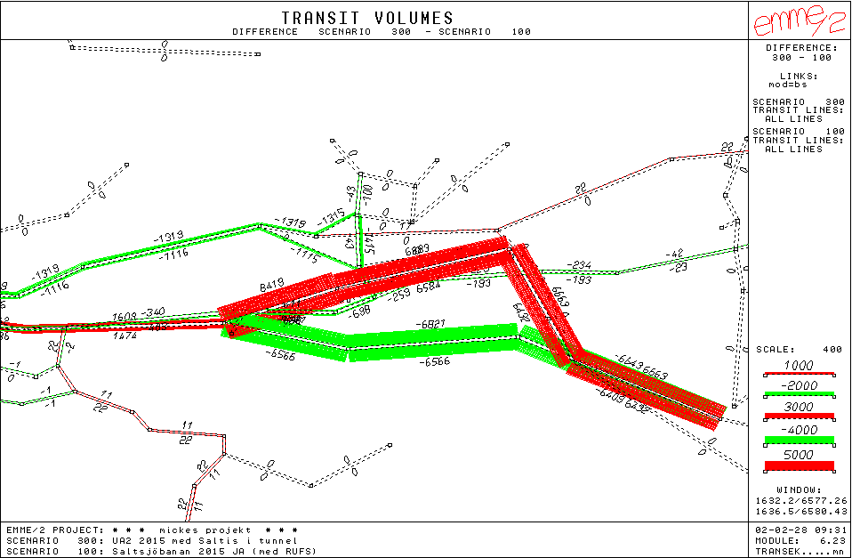

Forum Skogalund
Nacka

Saltsjö-Duvnäs
Lillängen Storängen

Effekterna av UA2 jämfört med JA är likartade effekterna av UA1 jämfört med JA (se ovan). Det tillkommer dock ett något större antal resande från Forum Nacka i UA2. Det har att göra med det något kortare gångavståndet mellan Järla/Järlahöjden och hållplatsen ”Forum Nacka/Stadshuset” i UA2 än motsvarande relation i UA1. Som vi sett tidigare är dock sträckningen enligt UA1 mer attraktiv för hela banan.

Sammanfattning
Båda utredningsalternativen, med sträckning via Nacka centrum, genererar ett ökat totalresande i Nacka-Värmdösektorn med på 1200-1300 resor/dygn. Ser vi enbart till effekterna på Saltsjöbanan är effekten ännu större med ett ökat resande på 3100-3200 resor/dygn.

Intäkter

Restidsvinster
Den restid som en effektivare trafiklösning sparar in åt trafikanterna kan ses som en typ av intäkt. Intäkten kan beräknas som antalet sparade restidstimmar*värdet av restid (skattat genom beteendestudier). En nutidsvärdesberäknad tidsvinsttimma år 2015 (när banan kan tänkas vara färdigombyggd och driftsatt) motsvarar ca 61 kr.

Restidsvinsterna för samtliga resor till/från Nacka/Värmdö uppgår till mellan 26 000 kr och 27 000 kr per dygn, vilket på årsbasis (300 resdagar) ger en restidsvinst på ca 8 miljoner kronor. Den Nackainterna delen, resor med start och mål i Nacka, utgör
ca 8 000 kr per dygn vilket motsvarar ca 2,4 miljoner per år.

Utöver restidsvinsterna kan SL tillgodoräkna sig intäkter från de 1200-1300 nya resor som genereras av en ny Saltsjöbanesträckning via Forum Nacka.

Går det att effektivisera busstrafiken med Saltsjöbana via Nacka centrum?
Kan man tjäna ytterligare resurser genom att korta av busslinjer vid Nacka centrum för vidare transport mot centrum med Saltsjöbanan?

Vi har kontaktat SL för att få reda på om det utretts tidigare att korta av eller effektivisera busstrafiken från Nacka/Värmdösektorn till följd av de spåridéer som funnits och finns för Nacka. Sverker Enström (SL Planering) har lämnat följande synpunkter:

SL har aldrig gått så långt som till att fundera på konkreta busslinjeändringar. Rent företagsekonomiskt kan det vara intressant att göra om direktlinjer till Slussen till matande. SL tror dock inte att det skulle accepteras stillatigande av kunderna. Enligt tidtabell så går det minst lika fort till Slussen med buss som med en bana från Nacka C. Med ett extra byte blir det sämre för trafikanterna. Turtätheten på alla samverkande busslinjer kan inte heller matchas av en bana.

Roslagsbanan, som är ett mera heltäckande system, har ändå tämligen liten bussmatning bl a för att den till skillnad från T-bana och pendeltåg endast når Stockholms innerstad i periferin.

Det är trångt i Slussenterminalen så ur den synpunkten är det en fördel att få bort linjer därifrån. Trängseln i Slussenterminalen kan delvis lösas med att erbjuda direktförbindelser till andra mål i innerstaden t.ex. Södra station.

Detta innebär inte att det inte finns folk som skulle vilja åka med Saltsjöbanan direkt från
och till Nacka C. Busstrafikens efterfrågan kommer säkert att påverkas så att man kan glesa ut turtätheten på vissa linjer eller slopa eventuella förstärkningsturer. SL tror dock att busstrafiken fortfarande kommer att vara tätare än på en omlagd och konverterad Saltsjöbana.

En omläggning skulle göra det svårt att hitta alternativ trafikförsörjning för åtminstone den övergivna stationen Lillängen. Storängen går kanske bättre att lösa.

Sammanfattning
Restidsvinsterna för samtliga resor till/från Nacka/Värmdö uppgår till mellan 26 000 kr och 27 000 kr per dygn, vilket på årsbasis (300 resdagar) ger en restidsvinst på ca 8 miljoner kronor. Den Nackainterna delen, resor med start och mål i Nacka, utgör
ca 8 000 kr per dygn vilket motsvarar ca 2,4 miljoner per år.

Utöver restidsvinsterna kan SL tillgodoräkna sig intäkter från de 1200-1300 nya resor som genereras av en ny Saltsjöbanesträckning via Forum Nacka.

SL tror inte att trafikanterna accepterar ytterligare ett byte vid Nacka centrum om målpunkten ändå är Slussen dit bussen ändå går idag. Saken kommer att hamna i ny dager den dag det byggs tunnelbana till Nacka som ger direktresor in till centrala Stockholm utan extra byte

SL tror heller inte att det går att ordna en rimlig busstrafikering av stationerna Lillängen och Storängen. Om tågtrafiken avvecklas på sträckan borde spårområdet kunna omvandlas till bussgata med god framkomlighet och tillgänglighet (förf. anm.).

Flyttning av Saltsjöbadens station
Med anledning av den detaljplaneprövning som pågår för Saltsjöbadens station och Resturantholmen, där stationen förutsätts ligga kvar, har önskemål framförts om ett återskapande av det gamla stationsläget vid torget 200 m västerut; väster om Ringvägen . beskrivs översiktligt vilka effekter en sådan flytt har för området.

Befintligt stationsläge
Dagens station är av enklast möjliga standard med en betongplattform på pelare. Stationen är orienterad i öst-västlig riktning med den östra änden ett hundratal meter från Dalaröbryggan och västra änden några tiotal meter från Ringvägen.

Det finns ”utgångar” åt tre håll: gångväg mot Dalaröbryggan, trappa mot Centrum/Ringvägen/Vår Gård och en central utgång i plan mot Hotellvägen.

Nytt stationsläge
Det nya stationsläget skulle hamna väster om Ringvägen och ligga parallellt med ”affärsgatan” Skolvägens östra ände. Utrymme finns på den befintliga uppställningsplatsen för bl.a. bilar och båtar. Avståndet till Dalaröbryggan skulle öka ca 200 m.

Resandet på Saltsjöbaden Station
Enligt uppgifter från Connex reser det drygt 900 passagerare till/från Saltsjöbaden station en vårmedelvardag 2001 och knappt 800 passagerare motsvarande höstmedelvardag 2001. Dessa siffror är skattningar på ett fåtal räkningstillfällen och kan variera från dag till dag och vecka till vecka men ska vara representativa för medeldygn under respektive period. Tabellen nedan visar de snittsiffror som går att räkna fram ur trafikanträkningar våren respektive hösten 2001.

Uppräknat till årssiffror 250 vardagar, 50 lördagar, 50 söndagar blir totalresandet (skattat) med Saltsjöbanan på Saltsjöbaden station ca 278 000 trafikanter/år.

Resandet på Dalaröbryggan
Från Waxholmsbolaget har vi fått resandestatistik för 2001/2002. Under de 8 månader (april-december) Waxholmsbolaget trafikerade Dalaröbryggan under 2001 reste ca 47 000 passagerare till/från denna brygga. Under högtrafikperioden, en julivecka 2002, reste ca 3 500 passagerare till/från via Dalaröbryggan.

Varken Connex, SL eller Waxholmsbolaget vet hur stort utbytet är mellan Saltsjöbanan och Waxholmsbåtarna. Uppgifterna pekar på att kombinationen Saltsjöbanan-Waxholmsbåt är ganska vanlig eftersom den ger tillgång till samtliga båtar och går snabbare ut till aktuella skärgårdsöar än att ta båten från Strömkajen.

Resandeeffekter av en stationsflytt
Nedanstående restidseffekter bygger på skattningar av trafikanternas fördelning på Waxholmsbåtsresenärer, besökare till Saltsjöbaden och bofasta. En noggrannare kostnads-/intäktsberäkning kräver en särskild resvaneundersökning av resenärerna på Saltsjöbaden station.

Resande med Waxholmsbåtarna
En flytt av stationen från nuvarande stationsläge gör att resande med Waxholmsbolaget får 200 meter längre gångavstånd till Dalaröbryggan. Med en gånghastighet av 5 km/h (beräknat på att man går lite långsammare än vanliga 6 km/h om man har lite packning) kommer varje byte att ta ca 2,5 minuter längre tid.

Skulle samtliga resenärer med Waxholmsbolaget under 2001 rest med Saltsjöbanan skulle tidsförlusten bli (47 000*2,5 min) 117 500 minuter vilket är ca 1 958 timmar. Med dagens tidsvärde 33 kr/h uppnås ett negativt resvärde på ca -65 000 kr/år för Waxholmsolagets resenärer. Med det tidsvärde som tidigare använts i utvärderingen av omlagd sträckning via Nacka centrum (61 kr/h år 2015) skulle det negativa värdet öka till ca 119 000 kr/år. Viktas dessutom gångtiden med den uppoffringsfaktor 1,5 som används i kollektivtrafikanalyser ökar värdet till ca -180 000 kr/år.

Rimligt är kanske att räkna försiktigt med att 50% av Waxholmsbåtstrafikanterna kombinerar båten med Saltsjöbanan, vilket motsvarar restidsförluster på ca -90 000 kr/år.

Besökande till Saltsjöbaden
Besökande till hamnområdet får 100 meter längre gångavstånd med det nya stationsläget. Eftersom det inte finns några siffror på hur många som är besökare av de som reser till/från Saltsjöbaden får vi göra en skattning. Totalresandet på station Saltsjöbaden är ca 278 000 resor/år. Av dessa skattar vi att 23 500 ska till/från Waxholmsbåtarna. Ur trafikräkneunderlagen fås att ca 35 % reser under ”arbetsrese- och skoltid”, dvs vardagar 05.30-09.30 från Saltsjöbaden och ankommande med tåg som går 15.00-19.30 från Slussen. Det blir ca 76 000 resor. Av de 178 500 resor som blir kvar antar vi att 75% är övriga bofasta-relaterade resor och 25 % är besökande. Vi har då ca 45 000 besöksresor/ år som får 750 timmars längre gångtid (beräknat på gånghastighet 6 km/h). Det ger en restidsförlust på -25 000 kr/år (oviktad restid och dagens tidsvärde) eller ca -69 000 kr/år (viktad restid och tidsvärde år 2015).

Bofastresor Saltsjöbaden
Bofastresorna på Saltsjöbaden station har jag antagit vara samtliga resor på året minus besöks- och Waxholmsbåtsresandet. Det blir ca 210 000 resor/år. Dessa trafikanter tjänar i snitt 100 meter gångavstånd om man tittar på bebyggelse och gatustrukturen i området. Omräknat ger detta en nytta av 3500 timmar/år, vilket motsvarar 116 000 kr/år (oviktad restid och dagens tidsvärde) eller ca 320 000 kr/år (viktad restid och tidsvärde år 2015).

Nettoeffekt restidsvärden

Resandegrupp | Gångavståndseffekt | Restidsvinst | Beräkningsförutsättning
Waxholmsbåtar | +200 m | -90 000 kr/år | Tidsvärde 2015, viktad restid
Besökande | +100 m | -69 000 kr/år | Tidsvärde 2015, viktad restid
Bofasta | -100 m | +320 000 kr/år | Tidsvärde 2015, viktad restid
Summa |  | +161 000 kr/år | Tidsvärde 2015, viktad restid

Med det skattningar som gjorts skulle nettoeffekten av en flyttad station för trafikanterna på Saltsjöbaden station bli 161 000 kr/år. Osäkerheten i kalkylerna måste dock anses vara ganska stora då varken SL, Connex eller Waxholmsbolaget vet hur stora andelar av resandet som utgörs av respektive trafikantgrupp.

Övriga effekter
Idag utgör det befintliga stationsläget en barriär mellan Vår Gård och Grand Hotel och Hamnen. Med tvärspårvägsstandard kan dock plattformarna reduceras till kantstenshöjd vilket skulle öppna området i princip lika mycket som en stationsflytt.

Fördelen med att inte flytta stationen är att kontakten mellan Saltsjöbanan och Dalaröbryggan bibehålls samtidigt som stationskostnaden troligtvis kan hållas nere genom att utnyttja befintliga spår och/eller underbyggnader.

Fördelen med en flytt av stationsläget är att banan inte längre behöver korsa Ringvägen. Det kanske inte är ett stort problem med dagens turtäthet på Saltsjöbanan men kanske kan upplevas som störande i en framtid med tvärbanans ökade turtäthet. Beroende på tidtabellupplägget kan det innebära bomfällning var 5:e minut i högtrafikperioderna (en gång per ankomst respektive avgång och 10 minuterstrafik). Dessutom erhåller man en bättre kontakt med ”affärsdelen” i Saltsjöbaden. Banan blir kortare och rätare med ett nytt stationsläge. Detta bidrar till en kortad körsträcka för tågen på (200+200 m/avg*ca 7 600 avg/år) ca 3 040 km/år.

En flyttad station skulle innebära att hela ytan öppnas upp mellan Vår Gård, Grand Hotel och Hamnen vilket underlättar för utformning av eventuellt tillkommande bebyggelse.

Sammanfattning
Vid en flytt av Saltsjöbaden station till ett läge väster om Ringvägen uppstår en sammanlagd restidsvinst till ett värde ca 161 000 kr/år. I denna siffra döljer sig restidsförluster för de som ska till/från Waxholmsbåtarna och besökare till hamnområdet. De som tjänar på flytten är alltså främst vardagsresenärer.

Trafiknyttan av en flytt utgörs främst av att tågen slipper korsa Ringvägen som då aldrig behöver blockeras av fällda bommar. Dessutom bidrar en stationsflytt en kortare körsträckan på grovt räknat 3 040 km/år för tågen.

Markförhållandena i de båda alternativa stationslägena bör vara gynnsamma då det redan bedrivs tågtrafik i befintligt stationsläge och alternativet var stationsläge fram till 1947. En flytt av stationen frigör hela ytan mellan Vår Gård, Grand Hotel och Hamnen vilket ger större frihet att planera och utforma området. Samtidigt utgör inte en modern Tvärbanestation en lika stor barriär som dagens Saltsjöbanestation, utan kan utformas som en del av en torgmiljö.

